Funkcjonowanie osobiste i społeczne 30.11.2021r.
Andrzejki – wieczór wróżb- Andrzejkowe tradycje i zwyczaje.
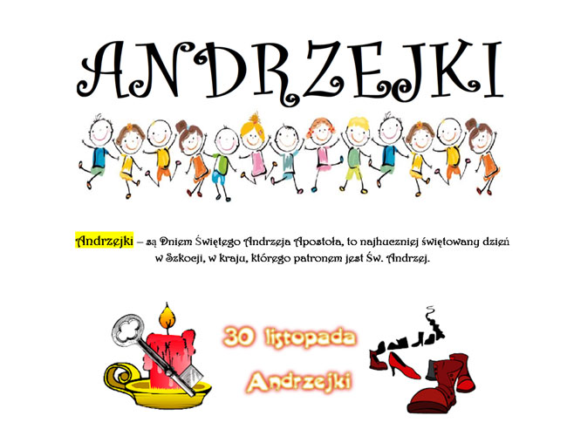

W dawnych czasach, kiedy dni były coraz krótsze, a wieczory długie, w wieczór poprzedzający święto Andrzeja ludzie zbierali się w jednym domu, aby wspólnie bawić się i śpiewać. Był to bowiem okres wróżb. Młode dziewczęta zaglądały do studni i wypowiadały głośno swoje życzenie. Jeśli echo odpowiadało, to życzenie wkrótce miało się spełnić.
Do bardzo powszechnych wróżb należało topienie wosku. Roztopiony wosk wlewano na wodę przez dziurkę od klucza, po zastygnięciu przyglądano się jaki kształt ma cień woskowej figury. Były też wróżby z udziałem zwierząt. Każda dziewczyna stawiała ziarno w misce i wypuszczano koguta. Ta, której ziarno wybrał kogut mogła mieć nadzieję, że najszybciej wyjdzie za mąż.
Stare zwyczaje wróżenia przetrwały do dziś. Jednak dzisiaj nikt poważnie nie traktuje już wróżb, są one raczej ciekawym urozmaiceniem codzienności, elementem rozrywki. Zarówno dziewczęta, jak i chłopcy, dzieci jak i dorośli bawią się w żartobliwe wróżby, najczęściej wspólnie, w dużym gronie, na organizowanych zabawach, imprezach, spotkaniach kameralnych, czy w domu, w rodzinnym gronie.
Ciekawostka!
Katarzynki to odpowiednik andrzejek, tylko dla kawalerów. W nocy z 24 na 25 listopada, tj. w wigilię św. Katarzyny Aleksandryjskiej, odbywały się wróżby młodych mężczyzn dotyczące ożenku i poszukiwania partnerki. Święto to zostało wyparte przez andrzejki.
Przeczytaj tekst powyżej samodzielnie lub z pomocą rodzica , następnie odpowiedz na pytania poniżej :
- Gdzie się zbierali ludzie w wieczór poprzedzający święto Andrzeja?
- Po co zbierali się ludzie w domu ?
- Gdzie zaglądały młode dziewczęta?
- Co należało do bardzo powszechnych wróżb?
- Przez co wlewano wosk na wodę?
- Co jest odpowiednikiem andrzejek tylko dla kawalerów?
Połącz ze sobą takie same klucze
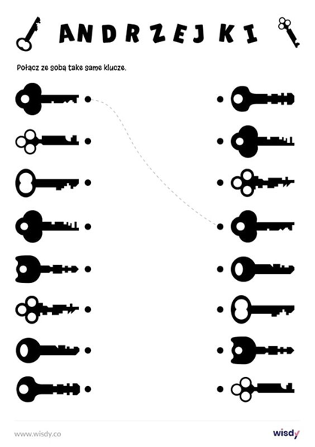

Zajęcia rozwijające komunikowanie się 30.11.2021r.
Przepisz przysłowia do zeszytu.
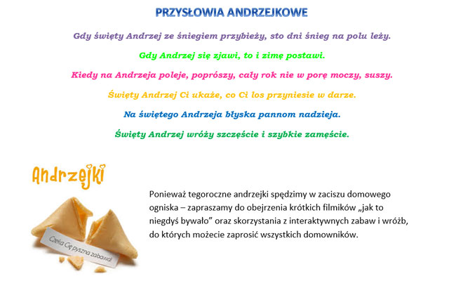
A teraz przenieśmy się w magiczny wieczór z wróżbami klikając w link poniżej :
Andrzejki. Magiczny wieczór z wróżbami. - YouTube

ZAJĘCIA ROZWIJAJĄCE KREATYWNOŚĆ WTOREK 30.11.20201r.
Dzisiaj wykonaj proszę przy pomocy rodzica ciasteczka z wróżbą. W linku poniżej znajduje się przepis oraz sposób wykonania. Życzę smacznego:
Andrzejkowe ciasteczka z wróżbą. Andrzejkowe zabawy dla dzieci – MiastoDzieci.pl

REWALIDACJA MIKOŁAJ
Doskonalenie percepcji słuchowej. Karty pracy i zadania znajdują się linku poniżej.
Percepcja słuchowa | Karty pracy i zadania dla dzieci w domu | Nauka zdalna - YouTube

REWALIDACJA ERYK
PROSZĘ O POWTÓRZENIE ALFABETU MIGOWEGO
Alfabet migowy - Teleturniej (wordwall.net)

REWALIDACJA SI
NATALKA ZOSIA
30. 11.2021
Klasa 7 spu
Temat: Ćwiczenia planowania motorycznego. „Poruszamy się jak zwierzęta” – rozciąganie się na podłodze na brzuchu a następnie podciąganie kolan do brzucha - poruszanie się jak gąsienica, chód trzymając się za kostki – jak struś, chód w przysiadzie jak kaczka, skoki w przysiadzie jak żaba.

